全国饶氏宗亲代表赴5.12地震重灾区慰问受灾宗亲(二)
2008年6月28日一大早，西南宗亲会4位宗亲奔赴德阳市绵竹孝德镇万源村及常照村慰问受灾本家。在万源村村口，德高望重的绵竹宗亲分会会长、原孝德区委书记、74岁的饶明财宗亲和常务会长、原孝德区武装部部长饶明荣宗亲率领万源村部分宗亲代表热情迎接远道而来的西南宗亲会4位代表，见面之后，西南宗亲会4位代表详细询问了当地宗亲分布情况及本次地震受灾情况，简短介绍了此行目的及意义。随后，在当地宗亲饶兴旺的引导下，各位宗亲头顶炙热的骄阳，挨家逐户对受重灾的宗亲进行看望。每到一家，西南宗亲会代表都会详细询问受灾本家的损失情况，了解其家庭经济状况，并对受损房屋进行查勘，然后综合确定捐款发放数额。
中午，绵竹本家在绿园农家乐宴请了西南宗亲会代表，川渝宗亲在温馨友好的氛围中共话浓浓亲情。午饭后，西南宗亲会代表继续马不停蹄地进行慰问活动。下午5：30结束，在与绵竹本家依依惜别之后，旋即驱车奔往成都，到达成都市区已是华灯初上，晚饭后西南宗亲会4位代表对当天的工作进行了认真的总结和反思，以便次日更为有效地展开慰问工作。
致谢：由于绵竹宗亲饶兴旺前期卓有成效的调研工作，使得宗亲会在绵竹的慰问工作高效有序地进行，取得了很好的效果，在此对他深表谢意！（文/饶枭宇）
附： 捐款发放登记表（绵竹）
为5.12汶川大地震受灾饶氏宗亲发放捐款名单（绵竹）
捐款发放时间：2008年6月28日 捐款发放地点：四川绵竹县
序号 | 受捐人 | 家庭地址 | 金额
1 | 饶兴秀（女） | 绵竹孝德镇毫照村17组 | 1,000.00
2 | 饶世泉 | 绵竹孝德镇万源村3组 | 2,000.00
3 | 饶世元 | 绵竹孝德镇毫照村1组 | 2,000.00
4 | 饶世红（女） | 绵竹孝德镇常照村2组 | 1,000.00
5 | 饶世秀（女） | 绵竹孝德镇常照村2组 | 1,500.00
6 | 饶泽贵 | 绵竹孝德镇常照村3组 | 2,000.00
7 | 饶世平（女） | 绵竹孝德镇常照村2组57号 | 1,000.00
8 | 饶世全 | 绵竹孝德镇常照村4组59号 | 2,000.00
9 | 饶光隆 | 绵竹孝德镇常照村5组 | 2,000.00
10 | 饶泽斌 | 绵竹孝德镇常照村3组 | 1,000.00
11 | 饶德贵 | 德阳市旌阳区 | 2,000.00
12 | 饶德友 | 德阳市旌阳区孝泉镇月楼村6组 | 1,500.00
13 | 饶泽平 | 德阳市旌阳区孝泉镇月楼村6组 | 500.00
14 | 饶 明 | 德阳市旌阳区 | 500.00
15 | 饶德贵 | 绵竹孝德镇石庙村2组 | 2,000.00
16 | 饶泽勇 | 绵竹孝德镇石庙村2组 | 1,000.00
17 | 饶德兴 | 绵竹孝德镇石庙村2组 | 2,000.00
18 | 饶德明 | 绵竹孝德镇石庙村2组 | 1,000.00
19 | 饶泽龙 | 绵竹孝德镇石庙村2组 | 1,500.00
20 | 饶德华 | 绵竹孝德镇石庙村5组 | 1,500.00
21 | 饶明会（女） | 绵竹孝德镇高兴村7组 | 500.00
22 | 饶德富 | 德阳市旌阳区孝泉镇 | 1,000.00
23 | 饶兴旺 | 绵竹孝德镇孝安街2号 | 1,000.00
24 | 饶世英（女） | 绵竹孝德镇万源村3组 | 1,000.00
合 计 |  |  | 32,500.00

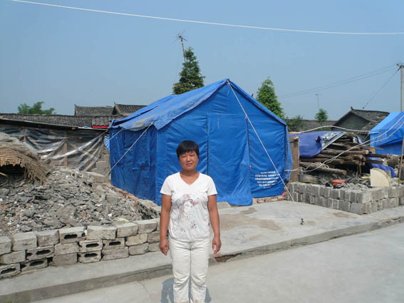
图1 饶兴秀宗亲的家

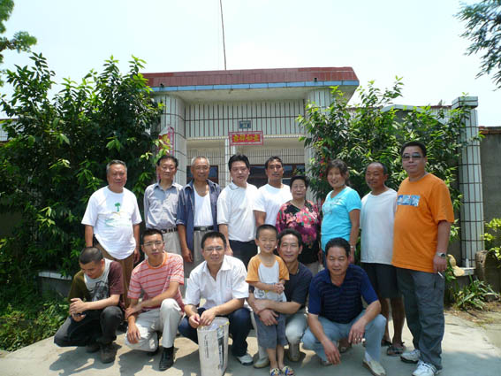
图2 绵竹孝德镇常照村3组队长饶泽斌家门前留影
后排左起：
饶世伦、饶明财、饶明荣、饶恩强、饶泽斌、饶明财夫人、饶世伦夫人、饶德志、饶勇
前排左起：
饶俊富、饶兴旺、饶枭宇、饶德志及其外孙、饶明均
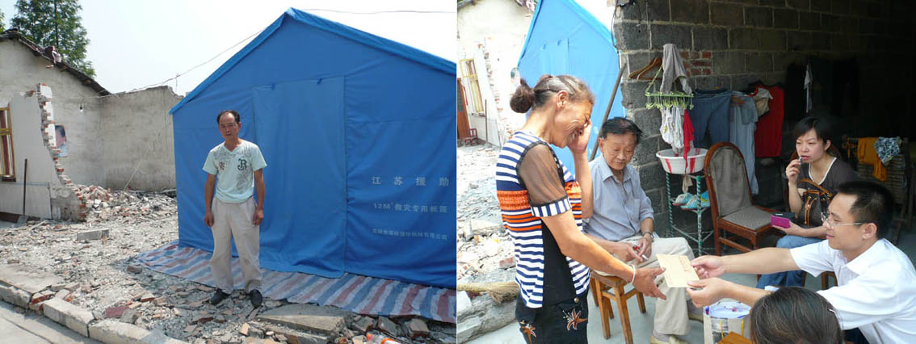
图3 饶世元和他的家
饶世元一家三口，有个女儿。第1次因失火木屋被烧，第2次搬家后又遭火灾，前不久下决心第3次修房，好不容易还清了债务，以为这次盖了新砖房就再也不怕火灾了，可孰知又遭遇地震，结果房屋全部倒塌。在接到宗亲会代表发放的2000元捐款时，他夫人激动得热泪盈眶。
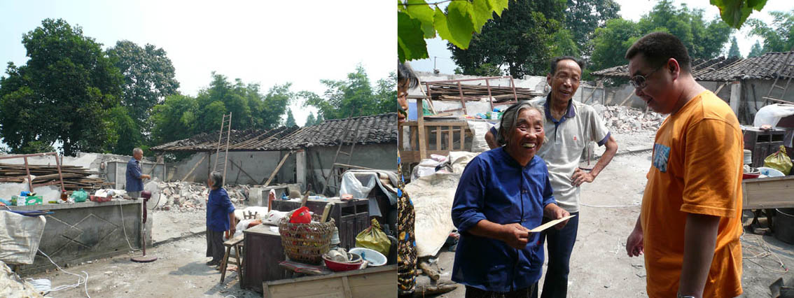
图4 饶明荣宗亲在检查饶世秀搭建的临时住房，饶勇发放捐款
不知何故，饶世秀（女）老人没有分到救灾帐篷，饱受风雨之苦的她准备在废墟上搭建临时住房。我们发现很不安全，如遇大风大雨或余震的来临将带来2次伤害，在临别时再三叮嘱老人注意安全、保重身体。

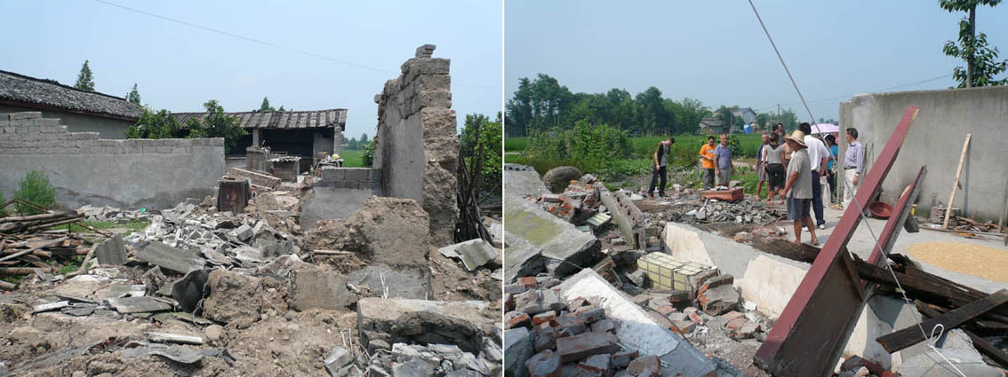
图5 地震中绵竹宗亲被毁坏的家园

